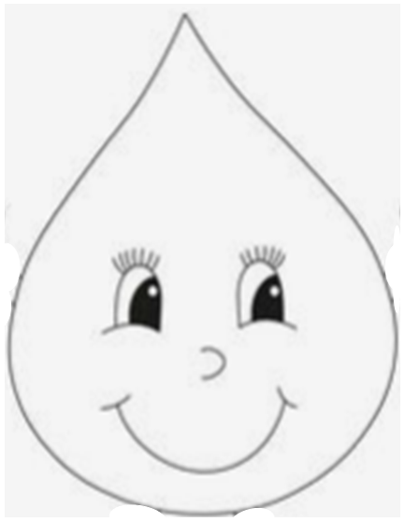
Χρωματίζω όπως θέλω και κόβω για να φτιάξω τη δική μου σταγονοκούκλα :
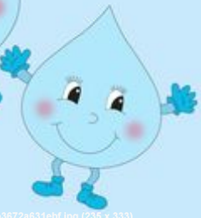
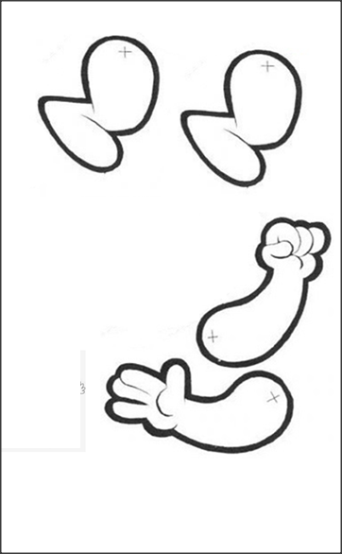

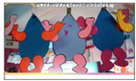

Χρωματίζω για να

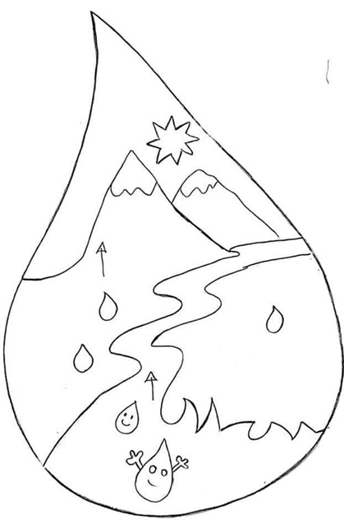
Χρωματίζω και κόβω ( Εργασία για την τάξη )

